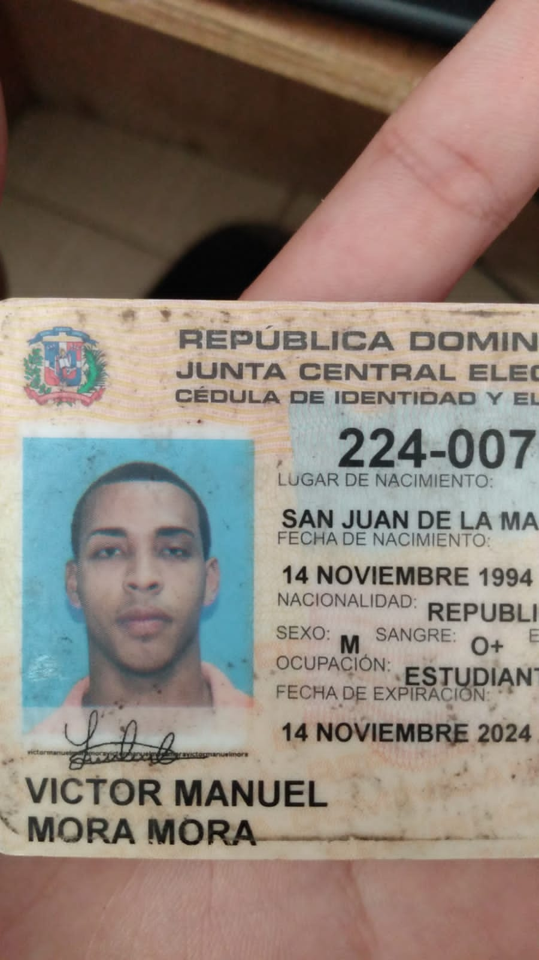***Victor Manuel Mora Mora***

*C/Los Rieles, No. 04, Sector Villa Linda Palmarejo Km 17, Sto. Dgo Oeste*

*Cel: (809) 207-1722*

**Objetivo:**

Tener la oportunidad de trabajar en una empresa la cual me garantice crecimiento, y en la cual yo pueda ejercer mis conocimientos adquiridos, de este mismo modo esperando con la ayuda de DIOS poder llenar las expectativas que necesita la empresa en donde labore, contribuyendo con los objetivos de la misma, y garantizándole el buen cumplimiento de mis funciones.

**Datos Personales:**

* Fecha de Nacimiento : 14 Noviembre 1994
* Cédula : 224-0076483-7
* Nacionalidad : Dominicano
* Estado Civil : Soltero
* Lugar de Nacimiento : San Juan De La Maguana, R.D.
* Licencia de Conducir : Categoría 02

**Preparación Académica:**

* Bachiller : Artes y Oficios
* Universidad : OYM

**Cursos Técnicos:**

* Refrigeración : Artes y Oficios
* Administración de almacén : INFOTEP
* Servicio al Cliente : INFOTEP

**Experiencia Laboral:**

* Despacho : Omega Tech
* Auxiliar de Almacen : Molinos Modernos

**Referencias Personales:**

* Sra. Odalina Montero Tel. 829-320-5585
* Sra. Claribel Sanchez Tel. 809-991-1856